Государственное учреждение
«Территориальный фонд обязательного медицинского страхования
Санкт-Петербурга»

ПОДСИСТЕМА УЧЕТА ЗАСТРАХОВАННЫХ
ЕДИНОЙ ИНФОРМАЦИОННОЙ СИСТЕМЫ ОБЯЗАТЕЛЬНОГО МЕДИЦИНСКОГО СТРАХОВАНИЯ САНКТ-ПЕТЕРБУРГА
полное наименование АС

ЕИС ОМС.УЗ
сокращенное наименование АС

Руководство пользователя
ЕИС ОМС.УЗ.УПМ
В части «Диспансерное наблюдение»
Группа ролей Медицинской Организации

2023г.

Аннотация
Настоящее Руководство содержит сведения, необходимые для работы пользователей подсистемы «Диспансерное наблюдение» модуля «Учет прохождения профилактических мероприятий» медицинской организации.
Руководство разработано в соответствии с требованиями ГОСТ 34.603-92, РД 50-34.698-90, ГОСТ 19.101-77, ГОСТ 19.502-78.

Список используемых сокращений
Сокращение | Расшифровка сокращения
АС | Автоматизированная система
ДН | Диспансерное наблюдение
ЕИС ОМС СПБ | Единая информационная система ОМС Санкт-Петербурга
ЕИС ОМС.УЗ.УП.УПМ | Модуль учета профилактических мероприятий
ЕНП | Единый номер полиса
ЗЛ | Застрахованное лицо
МО | Медицинская организация
ОМС | Обязательное медицинское страхование
ОС | Операционная система
ПК | Персональный компьютер
РС ЕРЗЛ | Региональный сегмент единого регистра застрахованных лиц
СМО | Страховая медицинская организация
СНИЛС | Страховой номер индивидуального лицевого счета
ТФОМС | Территориальный фонд обязательного медицинского страхования

Оглавление
1. Введение 5
1.1. Условия, обеспечивающие применение средств автоматизации по назначению 5
1.2. Описание продукта 5
1.2.1. Общее описание 5
1.2.2. Основные функции группы ролей МО 5
1.2.3. Виды списков подсистемы ДН 6
1.2.4. Жизненный цикл списков (диаграмма) 6
1.2.5. Структура операций 7
1.2.6. Список профилей прав пользователей (ролей) 7
2. Описание интерфейса системы и основных операций 7
2.1. Авторизация пользователя 7
2.2. Общий вид интерфейса группы ролей МО 8
2.2.1. 1 — Панель меню системы. 8
2.2.2. 2 — Панель выбора подсистемы УП/УПМ 8
2.2.3. 3 — Панель выбора функционала УПМ 8
2.2.4. 4 — Панель выбора типа списков 8
2.2.5. 5 — Панель действий над списками 8
2.2.6. 6 — Панель выбора конкретного списка 8
2.2.7. 7 — Область с выбранным списком 8
2.3. Ведение списка застрахованных лиц, подлежащих диспансерному наблюдению (предварительный список) 9
2.3.1. Фильтр «Только нераспределённые» 9
2.3.2. Работа с предварительным списком МО 9
2.3.2.1. «Заполнить рабочие списки на год» 10
2.3.2.2. «Сменить месяц» 10
2.4. Ведение рабочего/утверждённого списка застрахованных лиц 11
2.4.1. Работа с рабочим/утверждённым списком 12
2.4.1.1. «Сменить месяц» 13
2.4.1.2. «Удалить выбранное» 13
2.4.1.3. «Утвердить списки» 13
2.4.1.4. «Задать дату взятия на ДН» 13
2.4.1.5. «Провести диспансерный осмотр» 14
2.4.2. Просмотр и заполнение карточки диспансерного наблюдения 14
2.5. Дополнительные функциональные действия в интерфейсе списков 17
2.5.1. «Выбрать все» 17
2.5.2. «Снять выделение» 17
2.5.3. «Обновить» 17
2.6. Поиск застрахованного лица 17
2.6.1. Добавление ЗЛ в списки ДН 18
3. Аварийные ситуации и способы их устранения 19

Введение

Условия, обеспечивающие применение средств автоматизации по назначению
Для обеспечения применения программного обеспечения подсистемы ЕИС ОМС.УЗ.УПМ необходимы следующие аппаратные и программные средства:
Технические характеристики ПК пользователей:
— Intel-совместимый процессор (х86);
— тактовая частота процессора - 2,0 ГГц;
— 1024 Mb Ram;
— объем свободного дискового пространства - 10 Mb;
— наличие 1 адаптера Ethernet;
— наличие монитора, клавиатуры, оптической мыши;
— наличие лазерного принтера формата A4;
— наличие сетевого адаптера питания на 3 и более подключений.
Необходимым условием применения программного обеспечения подсистемы ЕИС ОМС.УЗ.УПМ является обеспечение персональных компьютеров участников автоматизации доступом к сети интернет с минимальной пропускной способностью 512 Кбит/сек.
В качестве операционной системы рабочей станции используется ОС семейства MS Windows XP SP 3 и старше или ОС Linux.
Для корректного функционирования подсистемы ЕИС ОМС.УЗ.УПМ на рабочей станции должен быть установлен один из нижеперечисленных браузеров интернет:
— MS Internet Explorer 10.0;
— Google Chrome;
— Mozilla Firefox;
— Opera;
— Safari.

Описание продукта

Общее описание
Подсистема «Диспансерное наблюдение» модуля ЕИС ОМС.УЗ.УПМ — программный продукт, предназначенный для ведения списков застрахованных лиц, подлежащих диспансерному наблюдению, карточек диспансерного наблюдения застрахованных лиц,
а также связанных данных.

Основные функции группы ролей МО
- Ведение плана информирования
- Ведение списка застрахованных лиц, подлежащих диспансерному наблюдению
- Создание рабочих списков
- Утверждение рабочих списков
- Занесение информации в карточку диспансерного наблюдения

Виды списков подсистемы ДН
- Предварительный список
Реестр всех застрахованных лиц, подлежащих диспансерному наблюдению, в разрезе их заболеваний.
- Рабочий список
Список застрахованных лиц, предварительно назначенных для диспансерного осмотра в данном месяце, в разрезе заболеваний. Может быть изменён.
- Утверждённый список
Список застрахованных лиц, утверждённых администратором МО для диспансерного осмотра в данном месяце, в разрезе заболеваний. Не может быть изменён, за исключением добавления ЗЛ, фактически пришедших на диспансерный осмотр.
- Список на информирование
Список застрахованных лиц в разрезе заболеваний, сформированный оператором ТФОМС на основании утверждённых списков МО.

Жизненный цикл списков (диаграмма)
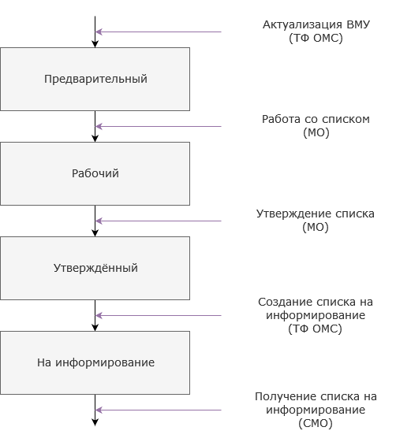

Структура операций
Все функциональные возможности подсистемы «Диспансерное наблюдение» разбиты на три группы и доступны трём группам профилей прав пользователей. Общей точкой входа является операция «Авторизация пользователя».

Список профилей прав пользователей (ролей)
      - Группа МО
- Оператор МО
- Администратор МО
      - Группа СМО
- Оператор СМО 1-ого уровня
- Оператор СМО 2-ого уровня
- Оператор СМО 3-его уровня
- Администратор СМО
- Оператор СМО на просмотр отчётов
      - Группа ТФ ОМС
- Оператор ТФ
- Оператор ТФ на просмотр данных
- Оператор ТФ на просмотр отчётов
      - Прочие
- Оператор РЗО

Описание интерфейса системы и основных операций

Авторизация пользователя
- Операция доступна профилям прав пользователей МО: Оператор МО, Администратор МО
- Операция доступна по адресу http:\\10.20.31.195
Запуск должен происходить с компьютера, включенного в список доверенных в ТФОМС. После загрузки приложения отображается окно (рис. 1), в которое необходимо ввести Имя пользователя и Пароль, полученные в ТФОМС.
Успешное прохождение процедуры авторизации зависит от ввода корректных имени пользователя и пароля.
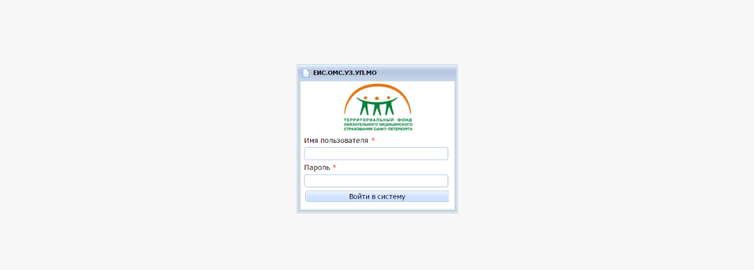
рис 1: Окно ввода имени пользователя и пароля
После ввода данных необходимо нажать кнопку «Войти в систему».
В случае успешного прохождения процедуры авторизации пользователю может быть назначена одна из ролей раздела 1.2.6. настоящего руководства.

Общий вид интерфейса группы ролей МО
Интерфейс вкладки «Диспансерное наблюдение» представлен на рис.2.
Ниже представлено описание групп элементов данного интерфейса.
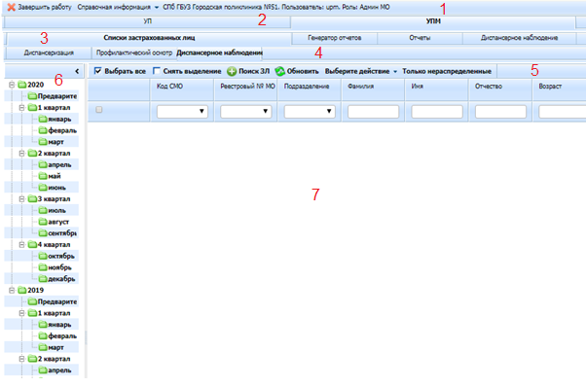
рис. 2: Интерфейс вкладки «Диспансерное наблюдение»

1 — Панель меню системы.
Информация о текущем пользователе и возможность выйти из программы.

2 — Панель выбора подсистемы УП/УПМ
Функционал по учету профилактических мероприятий располагается на вкладке УПМ.

3 — Панель выбора функционала УПМ
Возможность работать со списками ЗЛ, отчётами системы УПМ, планами МО.

4 — Панель выбора типа списков
В данном руководстве пользователя описывается Диспансерное наблюдение.

5 — Панель действий над списками
Возможность выделить всех ЗЛ или снять выделение, поиск ЗЛ, меню действий над элементами списка и фильтр по нераспределённым.

6 — Панель выбора конкретного списка
Возможность выбора (поквартальных, помесячных) списков нескольких лет. Возможность выбора предварительного списка на данный год.

7 — Область с выбранным списком
В данной области будет отображаться конкретный выбранный на Панели 2.2.6. список.

Ведение списка застрахованных лиц, подлежащих диспансерному наблюдению (предварительный список)
- Доступно профилям прав пользователей МО: Оператор МО, Администратор МО
- Предварительный список доступен при выборе:
«УПМ» → «Список застрахованных лиц» → «Диспансерное наблюдение» → [Конкретный год] → «Предварительный список».
Предварительный список представляет собой список ЗЛ в разрезе болезней.
ЗЛ может фигурировать в предварительном списке несколько раз по количеству одновременных заболеваний, по которым оно находится на диспансерном наблюдении.
Интерфейс основного окна с предварительным списком представлен на рис.3.
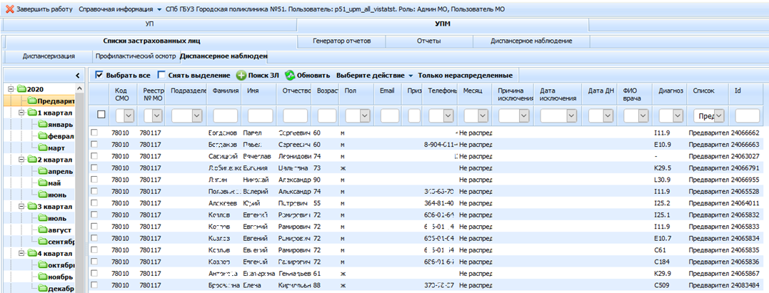
рис. 3: Интерфейс основного окна с предварительным списком
В основной части окна с предварительным списком для каждого элемента выводится часть данных из карточки диспансерного наблюдения ЗЛ (ФИО, пол, возраст, контактные данные, МКБ заболевания, по которому проводится диспансерное наблюдение, некоторые технические данные системы).

Фильтр «Только нераспределённые»
- Доступен по нажатию кнопки «Только нераспределённые» на Панели действий над списками
Предварительный список на год может содержать большое количество элементов и, соответственно, долго загружаться. Для более комфортной работы с ним в системе предусмотрен фильтр «Только нераспределённые», при активации которого в предварительном списке остаются только те элементы, которые не фигурируют ни в одном рабочем/утверждённом списке выбранного года.

Работа с предварительным списком МО
- Доступно профилям прав пользователей МО: Оператор МО, Администратор МО
- Доступно по нажатию кнопки «Выберите действие» на Панели действий над списками.
В процессе работы надпись на кнопке сменится на последнее выполненное пользователем действие
В системе предусмотрены следующие действия с предварительным списком:
- заполнение рабочих списков на год
- изменение месяца для элементов списка

Интерфейс меню действий с предварительным списком представлен на рис.4.
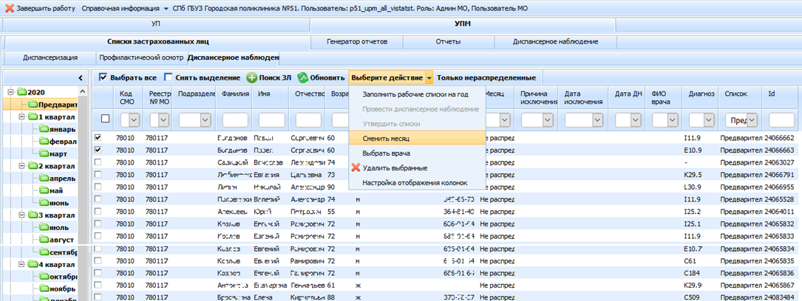
рис. 4: Развёрнутый список действий с элементами предварительного списка.

«Заполнить рабочие списки на год»
- Операция доступна профилям прав пользователей МО: Администратор МО
- Операция доступна на Панели действий над списками
Действие «Заполнить рабочие списки на год» запускает автоматический алгоритм распределения элементов предварительного списка по рабочим спискам каждого месяца данного года, который:
- Основывается на схемах диспансерного наблюдения для данного МКБ и заносит элемент предварительного списка в такое количество рабочих списков месяцев, сколько диспансерных осмотров рекомендуется для данного заболевания. В случае отсутствия схемы диспансерного наблюдения для данного МКБ элемент распределяется по схеме «Один раз в год»
- Заносит элементы предварительного списка в рабочие списки месяцев равномерно в течение года (посещения назначаются через равные промежутки времени). Например, если схема ДН данного заболевания предполагает посещение раз в 3 месяца, то алгоритм может распределить запись на январь, апрель, июль, октябрь, но не на январь, февраль, март, апрель
- Распределяет примерно равное количество записей на каждый из 12 месяцев года
Обратите внимание:
- Перед началом распределения алгоритм автоматически очищает рабочие списки. Все записи, которые были в рабочих списках до запуска алгоритма будут удалены
- Алгоритм может быть запущен только до начала утверждения списков, то есть алгоритм отработает, только если для данного года нет ни одного утверждённого списка

«Сменить месяц»
- Операция доступна профилям прав пользователей МО: Оператор МО, Администратор МО
- Операция доступна на Панели действий над списками
Действие «Выбрать месяц» предоставляет возможность назначить выделенным элементам предварительного списка конкретный месяц, что занесёт их в рабочий/утверждённый список соответствующего месяца. При этом элементы предварительного списка останутся и в предварительном списке.

Интерфейс окна выбора месяца представлен на рис.5.
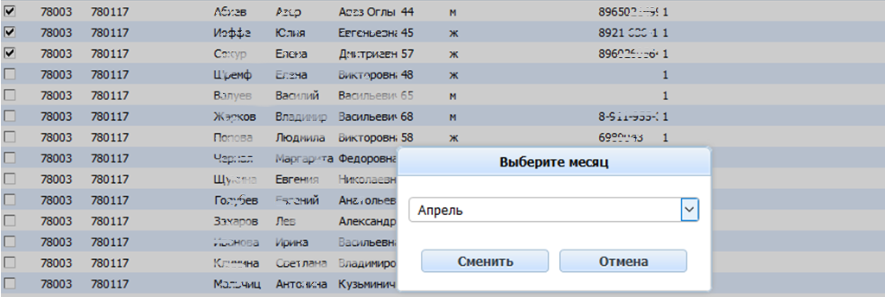
рис. 5: окно «Выберите месяц».

Ведение рабочего/утверждённого списка застрахованных лиц
- Доступно профилям прав пользователей МО: Оператор МО, Администратор МО
- Рабочий список доступен при выборе: «УПМ» → «Список застрахованных лиц» → «Диспансерное наблюдение» → [Конкретный год] → [Конкретный месяц/квартал]
Рабочий список периода представляет собой список ЗЛ, предварительно назначенных на диспансерный осмотр в данном периоде, в разрезе болезней.
Интерфейс основного окна с рабочим списком представлен на рис.6.
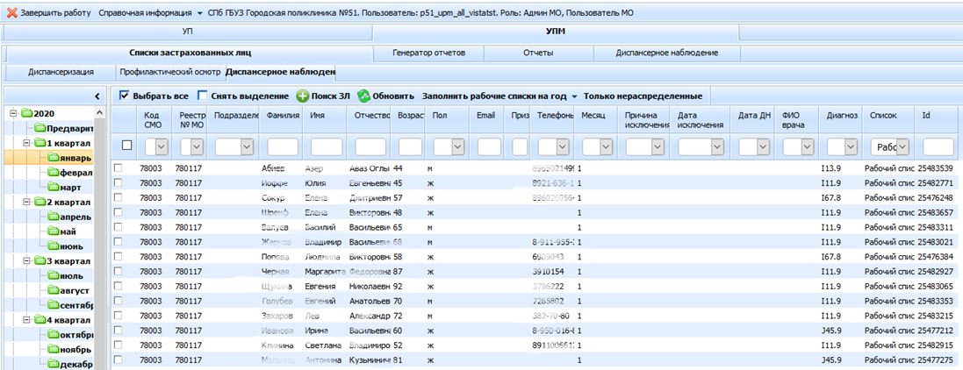
рис. 6: Интерфейс основного окна с рабочим списком.

Работа с рабочим/утверждённым списком
- Доступно профилям прав пользователей МО: Оператор МО, Администратор МО
- Доступно по нажатию кнопки «Выберите действие» на Панели действий над списками.
В процессе работы надпись на кнопке сменится на последнее выполненное пользователем действие
В системе предусмотрены следующие действия с рабочим/утверждённым списком:
- изменение месяца для элементов рабочего списка
- удаление выбранных элементов рабочего списка
- утверждение рабочего списка
- задать дату взятия на диспансерное наблюдение для элементов рабочего/утверждённого списков
- проведение диспансерного осмотра для элементов утверждённого списка

Интерфейс меню действий с рабочим/утверждённым списком представлен на рис.9.
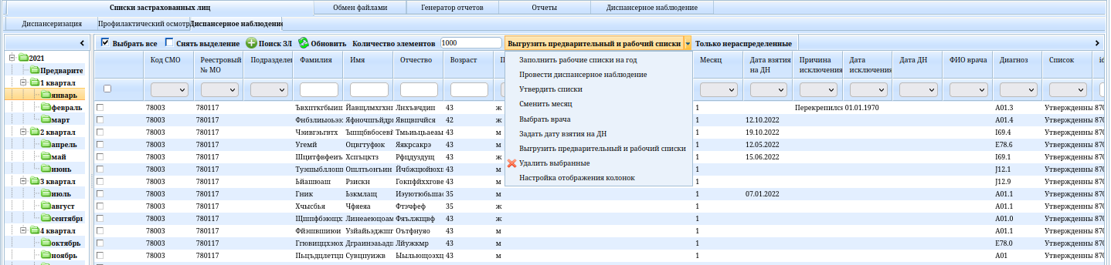рис. 9: Развёрнутый список действий с элементами рабочего/утверждённого списка.

«Сменить месяц»
- Операция доступна профилям прав пользователей МО: Оператор МО, Администратор МО
- Операция доступна на Панели действий над списками
Данное действие позволяет изменить месяц для выделенных записей рабочего списка. Выделенные записи будут перенесены из рабочего списка текущего месяца в рабочий список выбранного месяца.
Интерфейс окна выбора месяца представлен на рис.10.
рис. 10: окно «Выберите месяц».

«Удалить выбранное»
- Операция доступна профилям прав пользователям МО: Оператор МО, Администратор МО
- Операция доступна на Панели действий над списками
Данное действие позволяет удалить выделенные элементы рабочего списка.

«Утвердить списки»
- Операция доступна профилям прав пользователей МО: Администратор МО
- Операция доступна на Панели действий над списками
Данное действие позволяет утвердить рабочий список на выбранный месяц.
Обратите внимание: для формирования списка на информирование для СМО на конкретный месяц список на этот месяц должен быть утвержден администратором МО.

«Задать дату взятия на ДН»
- Операция доступна профилям прав пользователям МО: Оператор МО, Администратор МО
- Операция доступна на Панели действий над списками
Данное действие позволяет задать дату взятия на ДН выделенного застрахованного лица. Данные обновятся для всех записей данного ЗЛ с диагнозом, соответствующим выделенной строке.

«Провести диспансерный осмотр»
- Операция доступна профилям прав пользователей МО: Оператор МО, Администратор МО
- Операция доступна на Панели действий над списками
Данное действие позволяет внести данные о проведении диспансерного осмотра для выбранной записи утверждённого списка.
Интерфейс окна «Провести диспансерный осмотр» представлен на рис.11.
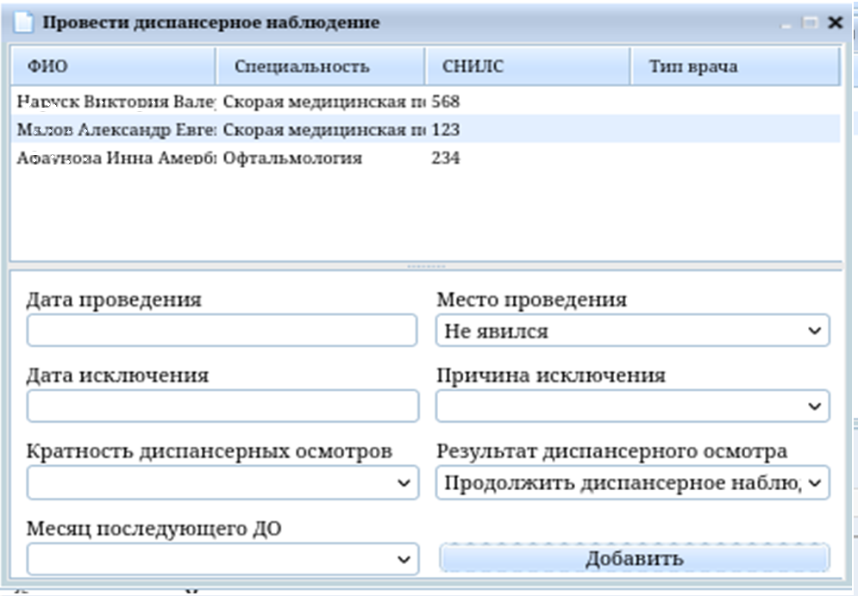
рис. 11: Интерфейс «Провести диспансерное наблюдение».
При заполнении полей окна «Провести диспансерный осмотр» нужно учесть:
- Обязательными для заполнения являются поля «Дата проведения», «Место проведения» и «Результат диспансерного осмотра»
- Поле «Место проведения» также используется для того, чтобы указать, что ЗЛ не явилось для проведения диспансерного осмотра
- «Дата исключения» и «Причина исключения» заполняются вместе и не могут быть заполнены одно без другого
- Для заполнения данных по врачу необходимо выбрать нужного врача из списка всех привязанных к МО врачей в открывшемся окне. (Справочник врачей ведется МО в ЕИС ОМС ВМУ - подсистема персонифицированного учета сведений об оказании медицинской помощи). Требуется заполнить поля «Тип врача» и «СНИЛС», если они пустые.
- Впоследствии введённые данные (кроме даты проведения) можно будет скорректировать в карточке диспансерного наблюдения застрахованного лица
После заполнения всех обязательных полей нужно нажать кнопку «Добавить» для сохранения данных.

Просмотр и заполнение карточки диспансерного наблюдения
- Операция доступна профилям прав пользователей МО: Оператор МО, Администратор МО
- Карточка ДН доступна по двойному клику на элементе списка
Карточка диспансерного наблюдения застрахованного лица представляет собой сводную информацию о ЗЛ, обо всех заболеваниях, по которым ЗЛ когда-либо состояло на диспансерном наблюдении, и обо всех случаях проведенных и запланированных диспансерных осмотров.
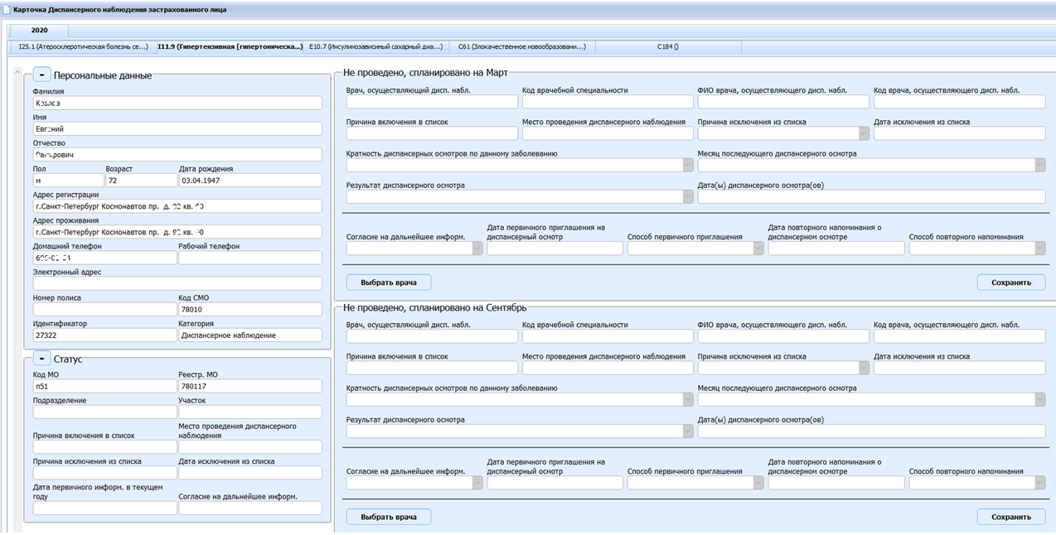
рис. 7: Интерфейс карточки диспансерного наблюдения ЗЛ.
Интерфейс карточки диспансерного наблюдения представлен на рис.7
В верхней части карточки располагаются:
- переключатель вкладок между годами, содержащий все года, по которым в системе есть записи о диспансерном наблюдении данного ЗЛ
- переключатель вкладок между МКБ (заболеваниями), содержащий все МКБ, по которым в системе на выбранный год есть записи о диспансерном наблюдении данного ЗЛ
В левой части карточки располагаются два блока:
- персональные данные ЗЛ
- сводная (самая актуальная) информация по данному заболеванию ЗЛ
В правой части карточки располагается блок со списком диспансерных осмотров. Элементы данного списка — диспансерные осмотры, назначенные на разные месяцы выбранного года.
То, к какому рабочему/утверждённому списку относится запись, можно понять по заголовку записи. Например, заголовок «Спланировано на Сентябрь» означает, что данная запись относится к рабочему/утверждённому списку сентября данного года. Если в заголовке перед словом «Спланировано» указано «Не проведено», значит, диспансерный осмотр в рамках данного элемента плана не был проведён. В противном случае перед «Спланировано» будет указана конкретная дата, в которую был проведен диспансерный осмотр.
Если этот блок пустой, значит, ЗЛ по данному МКБ в выбранном году присутствует в предварительном списке, но не присутствует ни в одном рабочем/утверждённом списке.
Каждый диспансерный осмотр содержит набор полей, которые должны быть заполнены, разделенный на две группы:
- данные диспансерного осмотра ЗЛ (заполняются пользователем МО)
- данные об информировании ЗЛ (заполняются пользователем СМО)
Данные диспансерного осмотра доступны для редактирования пользователю МО в том случае, если диспансерный осмотр был проведён (выполнено действие «Провести диспансерный осмотр»).
Для заполнения данных по врачу необходимо нажать кнопку «Выбрать врача», а затем выбрать нужного врача из списка всех привязанных к МО врачей в открывшемся окне. Требуется заполнить поля «Тип врача» и «СНИЛС», если они пустые, а затем сделать двойное нажатие по строке врача. (Справочник врачей ведется МО в ЕИС ОМС ВМУ - подсистема персонифицированного учета сведений об оказании медицинской помощи).
Интерфейс основного окна с выбором врача представлен на рис.8.
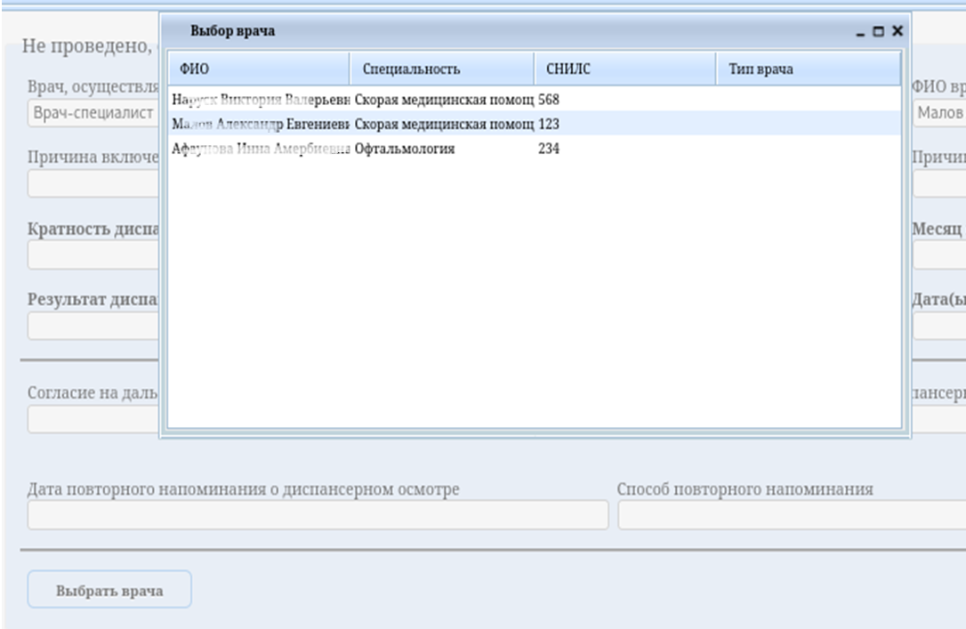
рис. 8: Интерфейс выбора врача.
После заполнения полей пользователю необходимо нажать кнопку «Сохранить» для сохранения введённых данных.

Дополнительные функциональные действия в интерфейсе списков
- Операции доступны профилям прав пользователей МО: Оператор МО, Администратор МО
- Операции доступны на Панели действий над списками

«Выбрать все»
Выделяет все элементы списка для последующего выполнения действий с ними.

«Снять выделение»
Снимает выделение с элементов списка.

«Обновить»
При наличии изменений в данных отображает новую информацию в открытом списке.

Поиск застрахованного лица
- Операция доступна профилям прав пользователей МО: Оператор МО, Администратор МО
- Операция доступна на Панели действий над списками
Осуществляет поиск ЗЛ в РС ЕРЗГ и списках подсистемы ЕИС ОМС.УЗ.УПМ.
Интерфейс окна поиска ЗЛ представлен на рис.12.
Для поиска необходимо ввести известные данные в поля таблицы в левой части окна поиска и нажать кнопку «Найти». В правой части окна отображается результат поиска. При нажатии на кнопку «Сбросить» введенные в поля таблицы данные будут удалены.
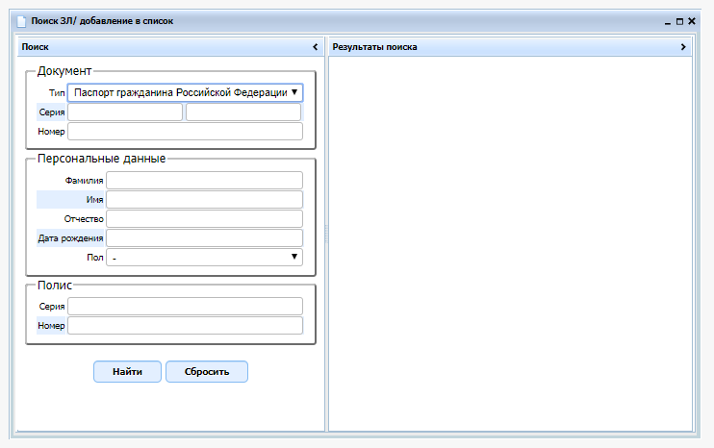 рис. 12: Интерфейс поиска ЗЛ

Добавление ЗЛ в списки ДН
- Операция доступна профилям прав пользователей МО: Оператор МО, Администратор МО
- Операция доступна в случае, если застрахованное лицо найдено по итогам поиска
В случае, если поиск был успешен, в левой части окна поиска выводится информация о ЗЛ, в том числе данные о включении его в списки системы ЕИС ОМС.УЗ.УПМ (рис.13).
Для включения ЗЛ в предварительный/рабочий/утверждённый список ДН нужно в поле Категория списка выбрать значение «Диспансерное наблюдение» и нажать кнопку «Добавить».
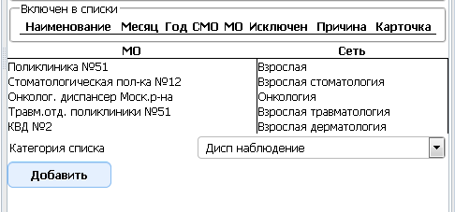
рис. 13: Часть интерфейса поиска ЗЛ в случае, если поиск был успешен
В открывшемся окне (рис. 14) требуется указать МКБ, причину включения в список, месяц, год, место проведения диспансерного осмотра.
В случае, если добавляемое ЗЛ не фигурирует в предварительном списке по данному МКБ, в предварительный список автоматически заносится соответствующая запись.
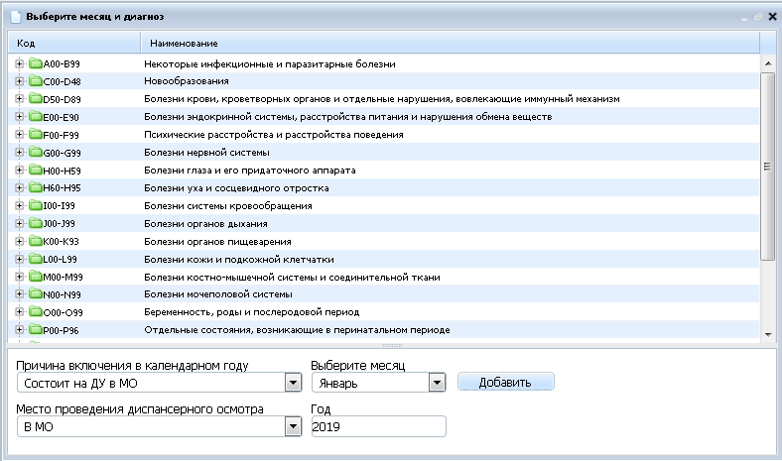
рис. 14: Интерфейс добавления ЗЛ в список из меню поиска

Аварийные ситуации и способы их устранения

Нештатная ситуация | Способ  предотвращения ситуации | Возможные последствия | Способ ликвидации  последствий | Исполнитель
Нет доступа к системе |  |  | Обратиться к администратору или  в службу технической поддержки. | Пользователь
Нарушение работоспособности ПК вследствие бросков напряжения и коммутационных помех | Применение сетевых фильтров | Потеря сохраняемых данных | Повторный ввод данных, обращение к администратору или  в службу технической поддержки. | Пользователь

